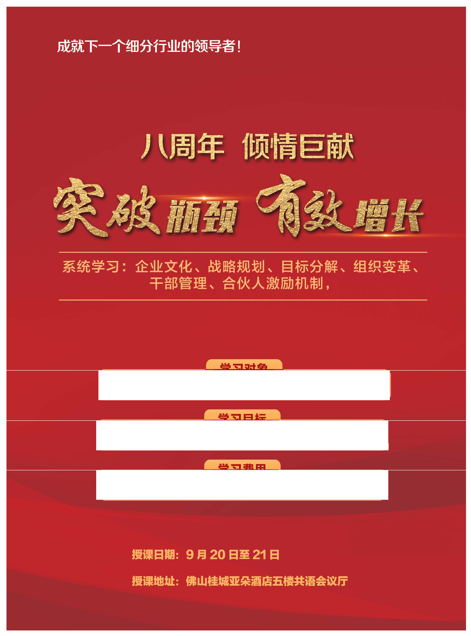

� '
[
董事长／总裁＋核心经营团队

（ 共识公司经营古节窍增长的改进方向 ］
[ 598肌，＝古名享受仰惠 〕

课程介绍
企业今天的增长困境，都是过去留下的。未来的增长，一定需要突破今天的瓶颈！

通过对近500家高追求的企业家沟通交流，我们发现增长的主要瓶颈体现在以下几个方面：

战略无法落地
．战略描述清晰，但并
传统的职能型管理模 l 和管理手段去落地， 式，基层资源少，权 l 战略变成一纸空文。利弱，眼睁睁的看着
－业务遭遇瓶颈
面对市场的不确定 l 向的创新，利润低，
核心价值观体系应 l 佳，缺乏有效增妖点。

组织缺乏活力
平部缺少流动性，薪酬结构不合理，一线少激情；责任划分不清，导致部门主义、局部思维严重、各自为政，面对目标无法协同团队作战，最终业务目标没奇实现却找不到真正的责任主体。

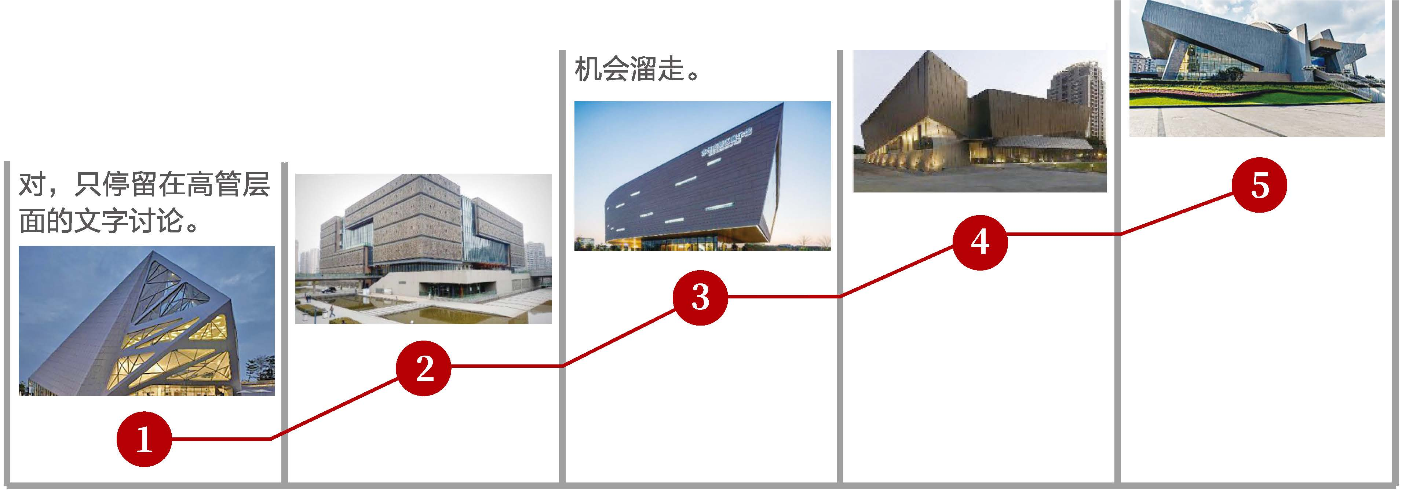
性，公司缺乏统一的 l 新的领域和机会抓不

系统学习
企业文化、战略规划、目标分解、组织变革、干部管理、合伙人激励机制

六大核IL,＼ 主题
珩同阿12t琶主主王且明：1'1[ID.L�

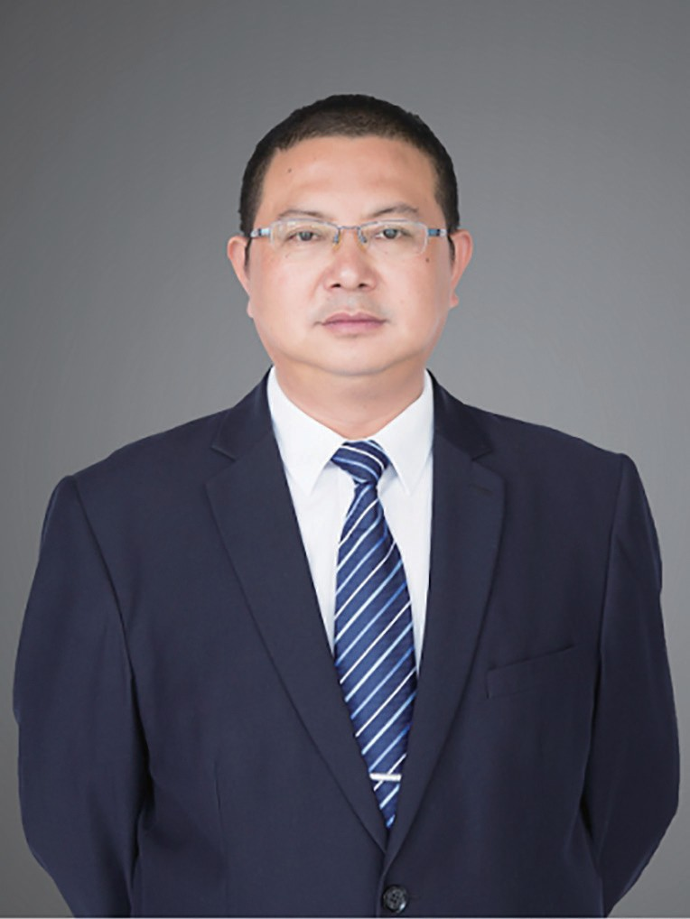

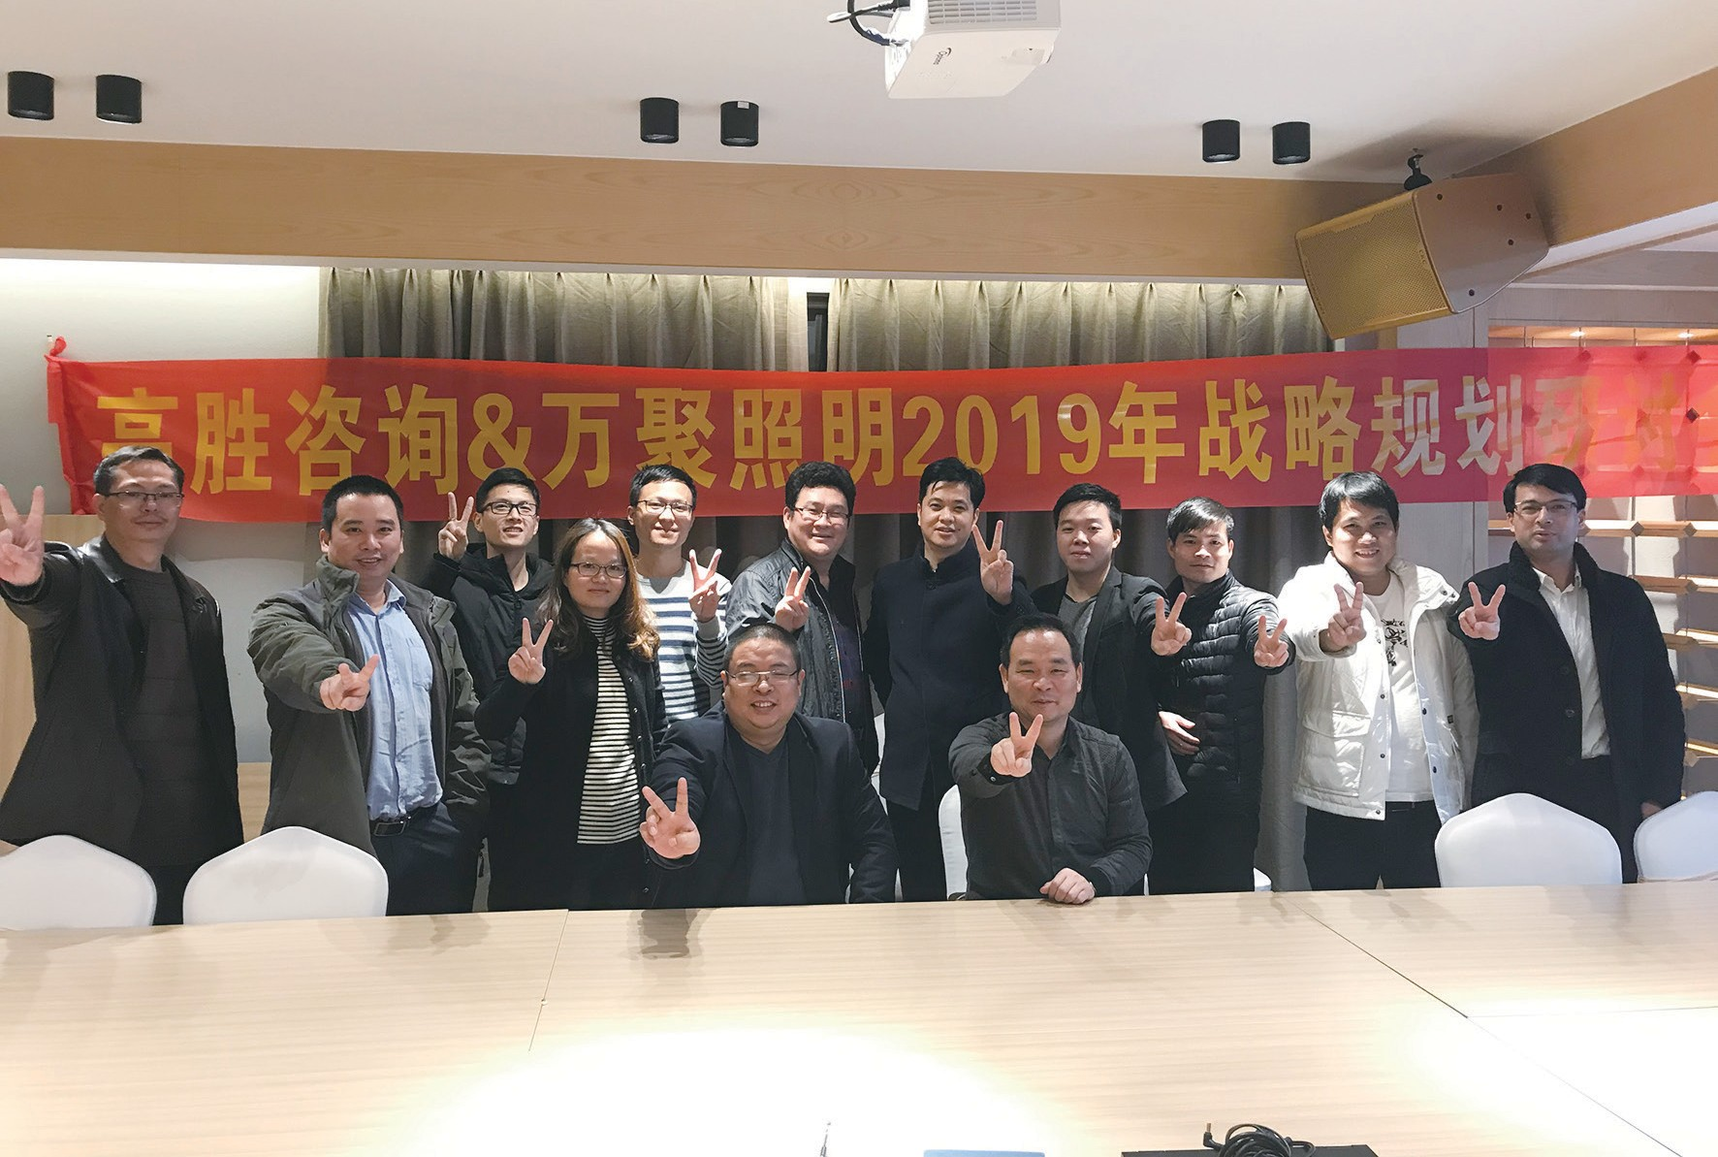
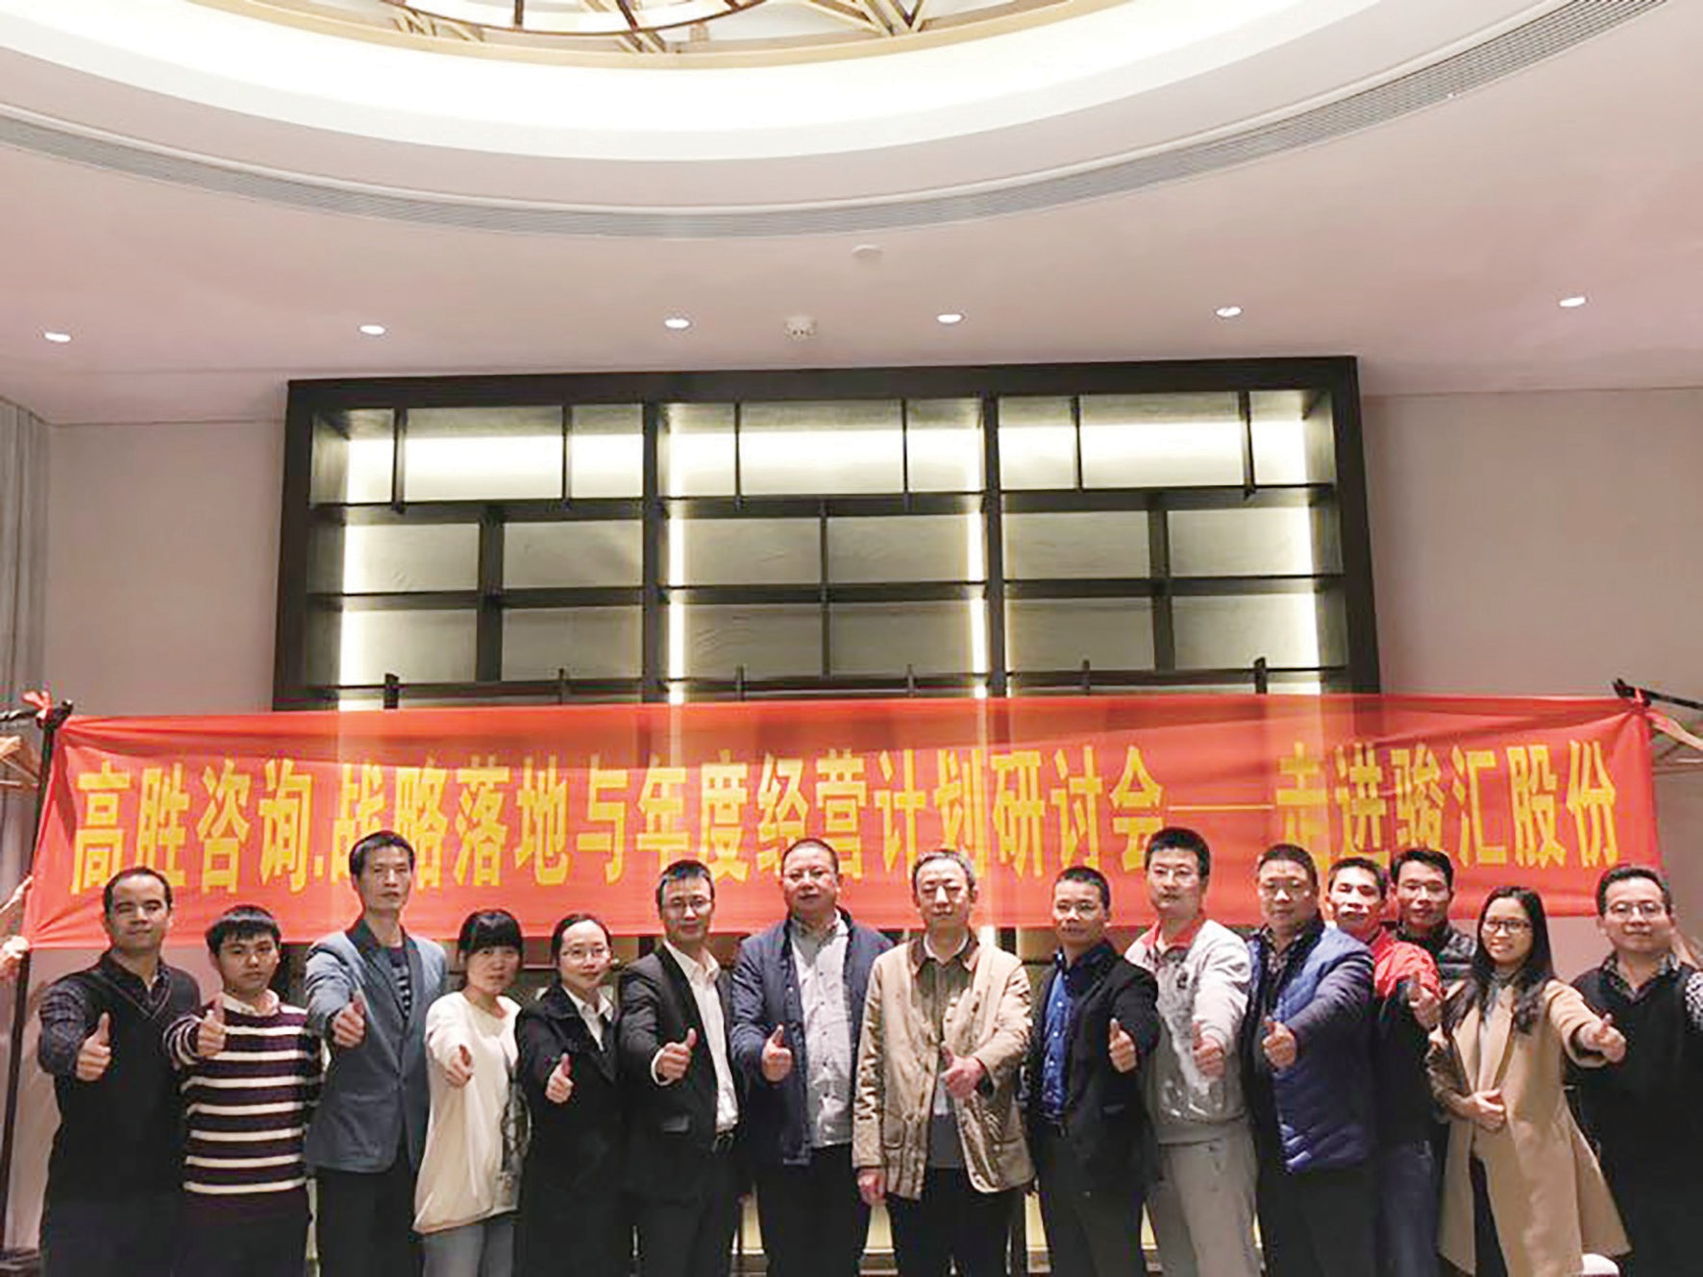
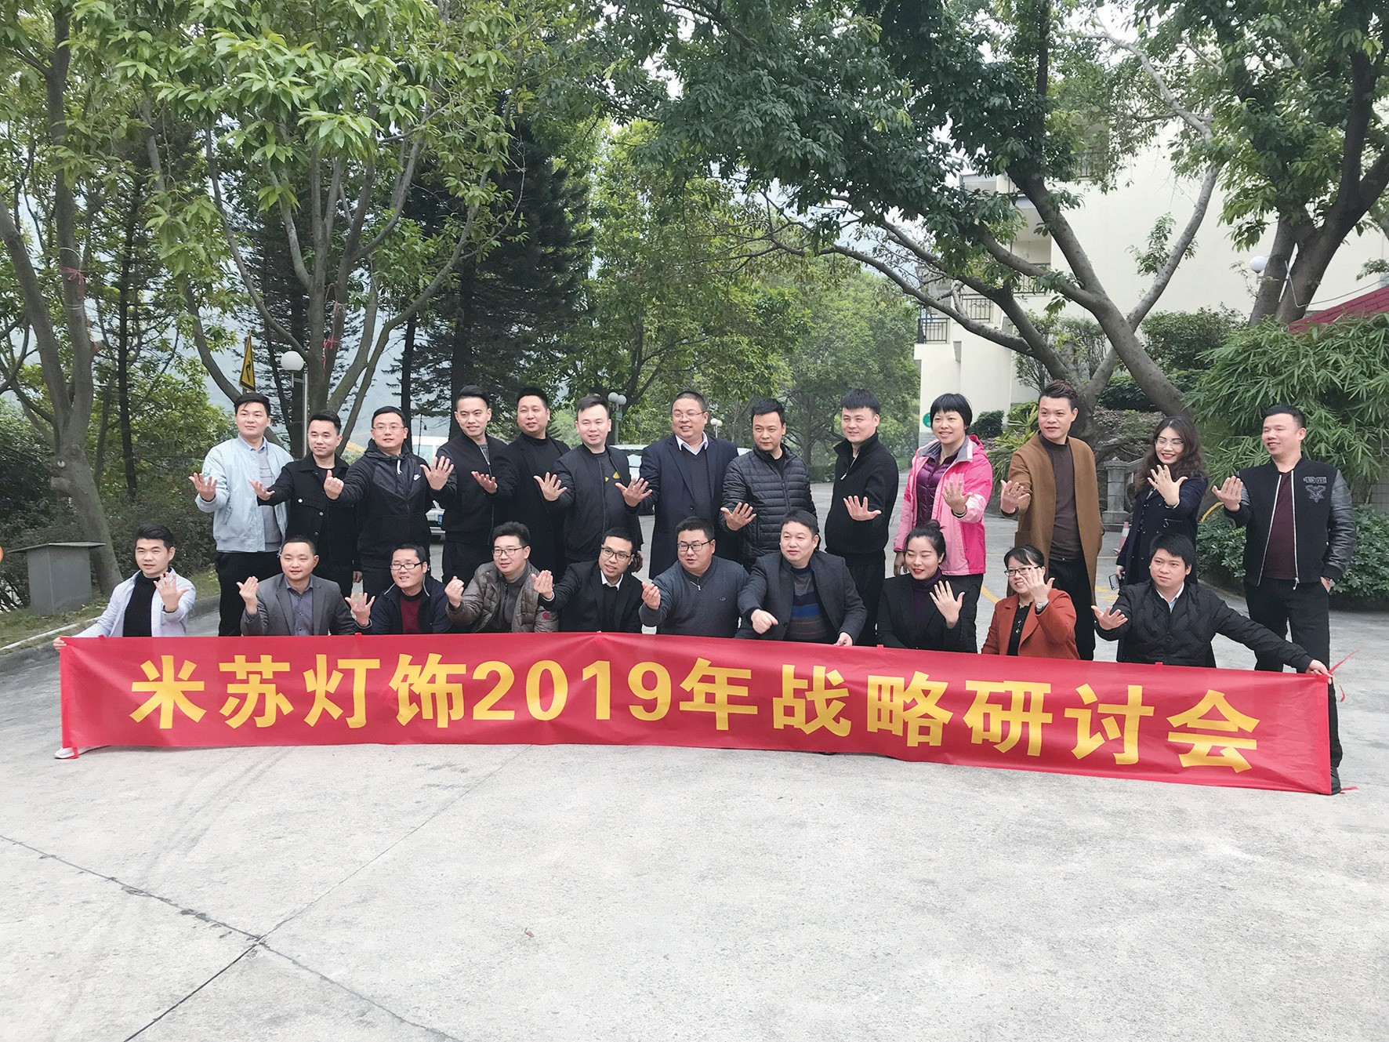

《从战略到执行》
报名表

刊号 部门 职位

2

3

4

5

发票： 口是口否，如是， i青填写开票信息： 抬头：
税号：
｜

账户名：广东高胜企业管理顾问高限公司

收款信息

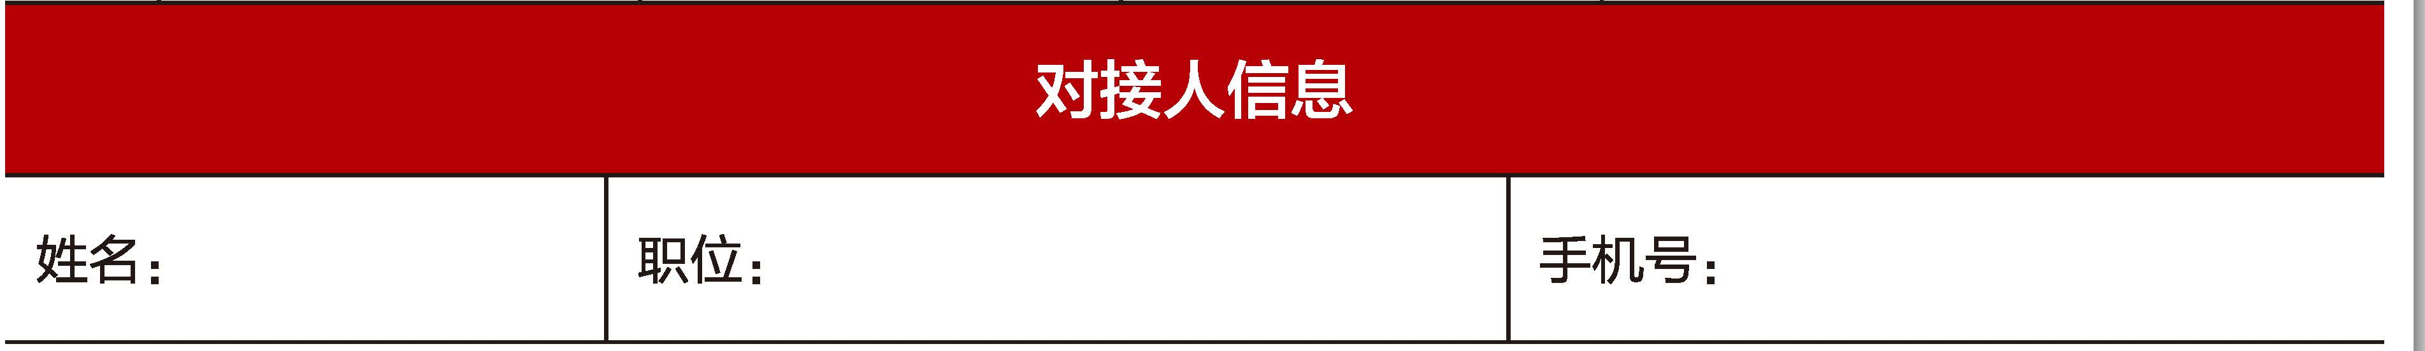
开户银行：中国农业银行股份有限公司JI田德新达支行（顺德大良支行）

收款账户： 44-4634-0104-0004-129

｜ 食作流程：①填写信息→支付四→何私服→现场服务
5

